**Информация к проекту решения по заявлению:**

**1.1.** **Заявитель: Клымко Е. А., Клымко С. Е.**

**Земельный участок:**

кадастровый номер **54:35:082735:7**;

местоположение:обл. Новосибирская, г. Новосибирск, **Первомайский район,** ул. Пожарского, дом 11;

площадь 445 кв.м.; (планшет 3811, 3830).

**Зонирование:** Зона застройки жилыми домами смешанной этажности (Ж-1), подзона застройки жилыми домами смешанной этажности различной плотности застройки (Ж-1.1)

**Заявленные требования:** *в части уменьшения минимального отступа от границ земельного участка   
3 м до 2 м с юго-западной стороны в габаритах объекта капитального строительства.*

**Обоснование согласно заявлению:** *в связи с тем, что размер земельного участка меньше установленного градостроительным регламентом минимального размера земельного участка*

**Планируется: реконструкция индивидуального жилого дома (для ввода Объекта)**

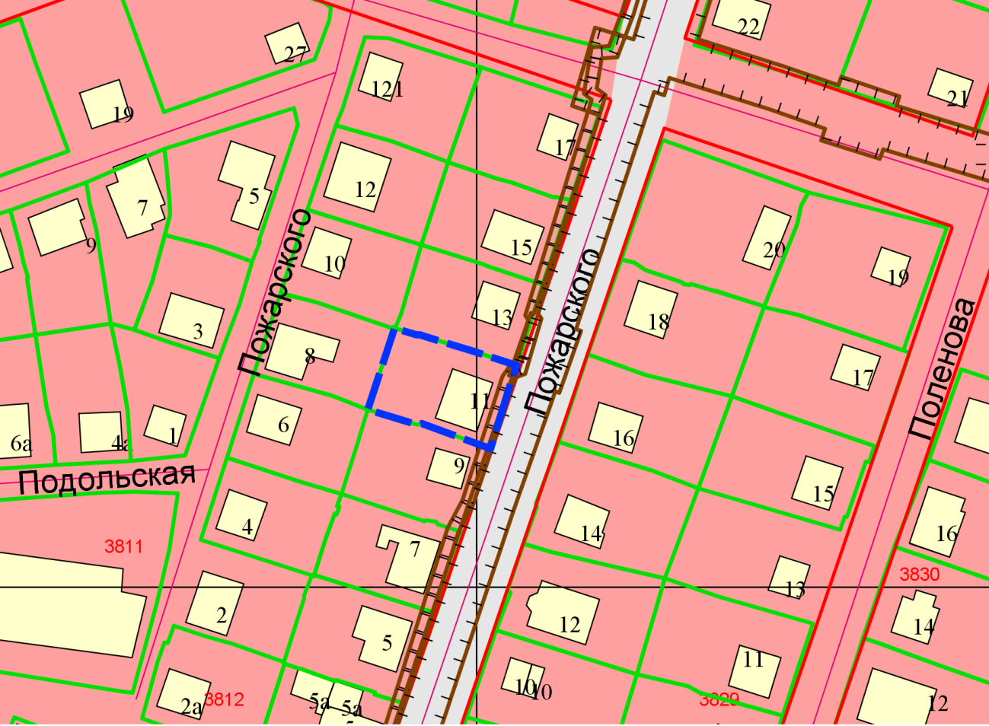

**54:35:082735:7**

**2 м**

**Ж-1.1**

Приложения к заявлению: